|  |
| --- |
|  |
| 飲みログ　　　　　　‐マニュアル‐ |
| プログラミング応用Ⅲ・Ⅳ |
| 5CS |
| **清水 謙伍，藤田 文人，丸山 信，溝口 竜平** |
|  |

1. 店の登録

* 店の名前を入力する．

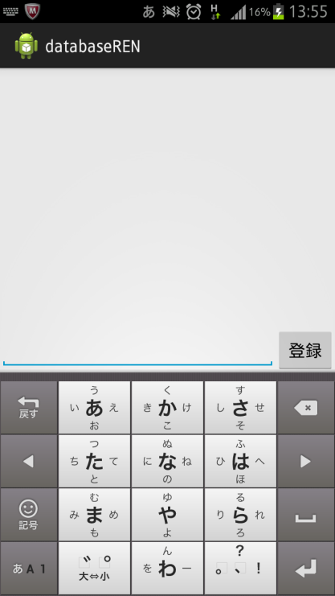

図 1　店名登録

* 登録された名前を長押しで「編集」をタッチで編集画面へ移行する．
* タブの「情報」「評価」「メモ」「タグ」から各種情報を入力し，「登録」ボタンで登録できる．画面は開発中のものである．

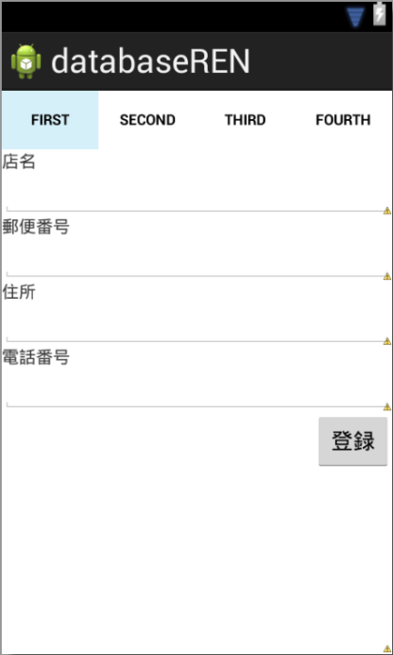

図 2　詳細情報

1. マップ

* ビュー切り替え
  + 上の「地図」「衛星写真」で変えられる．
* 住所取得
  + 「現在地を取得」を押すとGPS機能をつかい現在地を取得する．
    - 端末のGPS機能を有効にしておく．

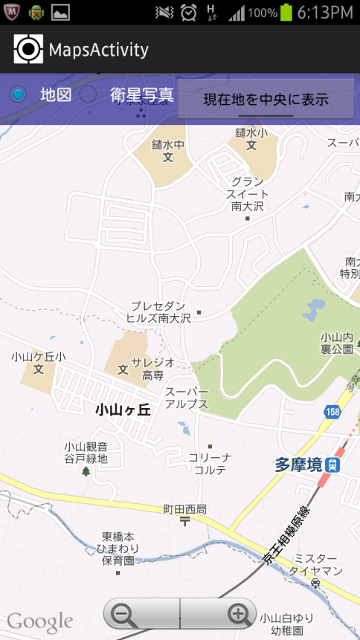

図 3　マップ画面

1. 検索

* 登録した情報のタグや店名から店を検索する．